Script

Creamos una carpeta en (D)

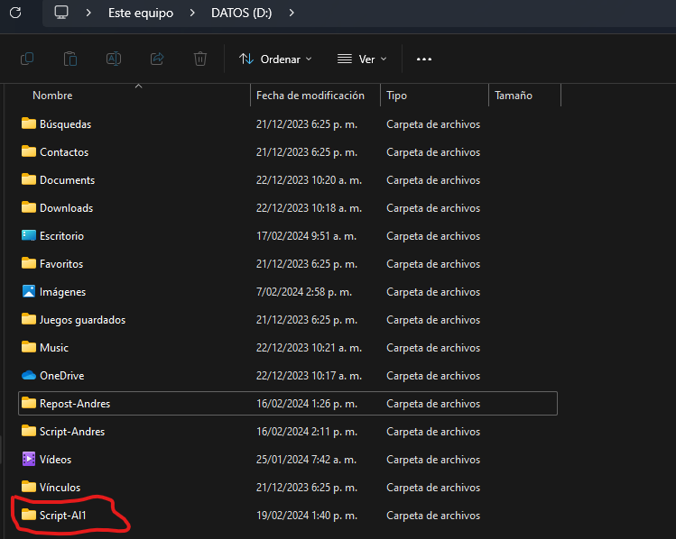

Primer Comando

Crear una carpeta (Master)

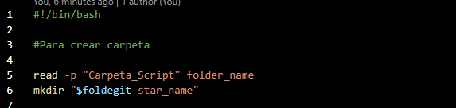

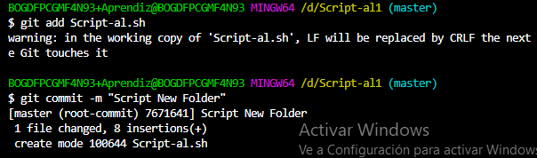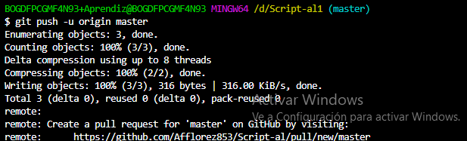

Segundo comando

Ejecutar un comando en segundo plano

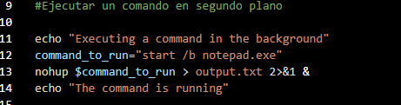

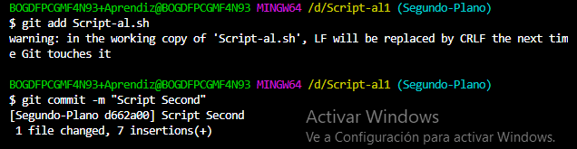

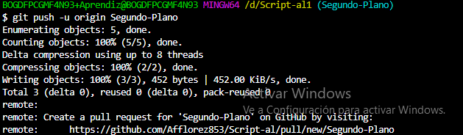

Tercer comando

Nombre del equipo



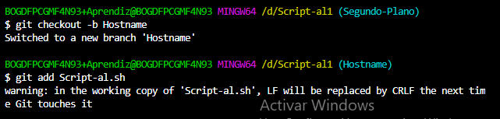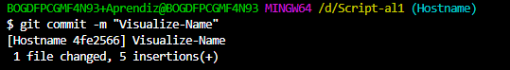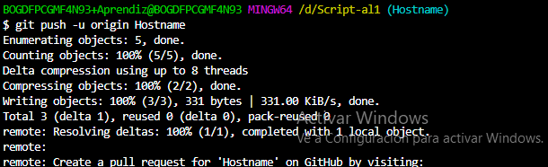

Cuarto comando

Mostrar listas de procesos

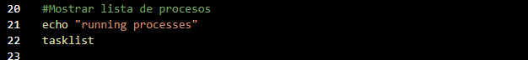

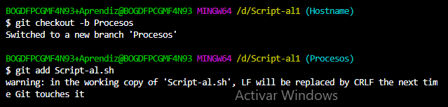

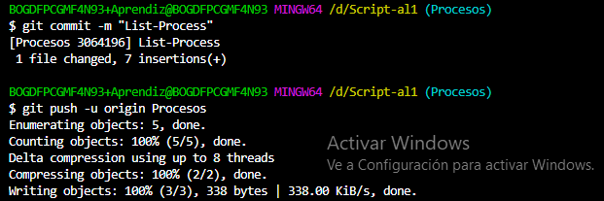

Quinto comando

Mostrar IP Config



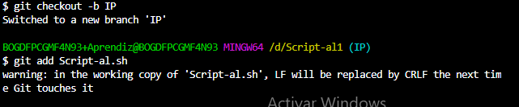

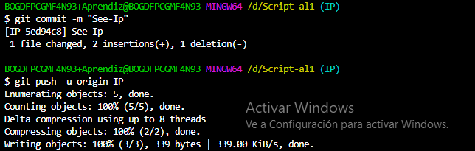

Pool request 1

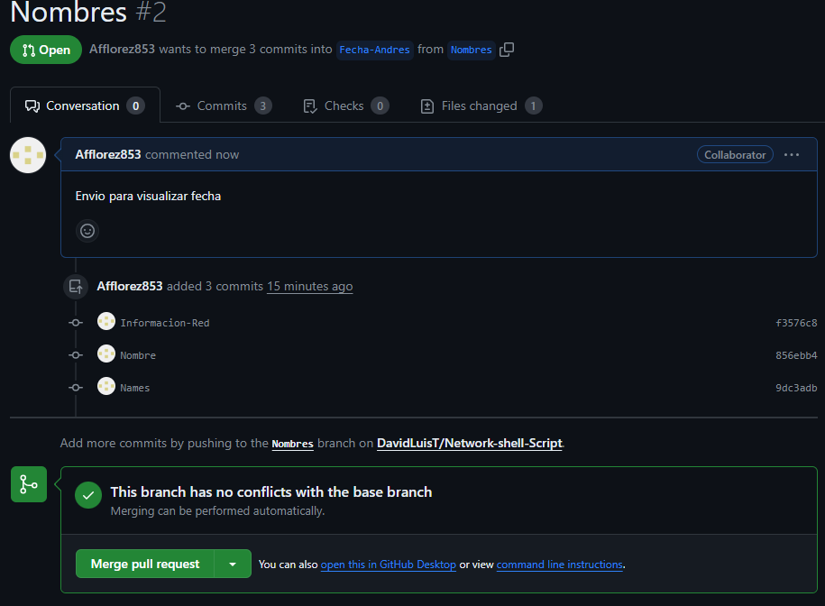

Pool request 2

